ОКЗО «Дніпропетровська загальноосвітня санаторна школа – інтернат №5 I – III ст.»

ВІДКРИТИЙ УРОК У 5 КЛАСІ
«ОСНОВНІ ВИПАДКИ ЧЕРГУВАННЯ У – В, І – Й»
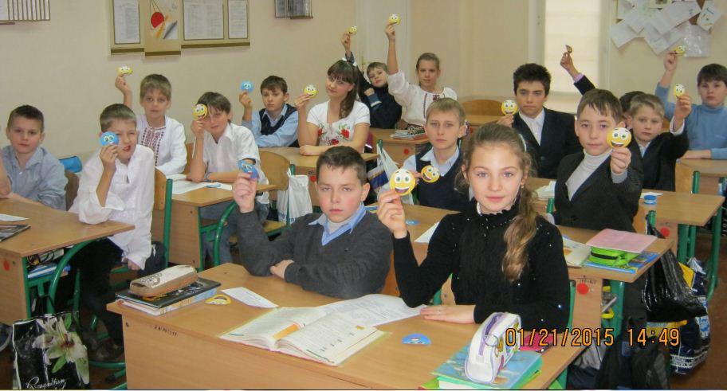 Підготувала
учитель української мови і літератури
БОДРЯГІНА АНЖЕЛА ЮРІЇВНА
2014 – 2015 навч. рік

ТЕМА: Основні випадки чергування у — в, і — й.
МЕТА: навчальна - пояснити учням особливості чергування у — в, і — й; на практиці продемонструвати милозвучність української мови;
розвивальна - розвивати творчі здібності дітей, мовний смак, уміння вдосконалювати своє мовлення,
виховна - виховувати у школярів повагу до краси рідної мови.
Очікувані результати: учні усвідомлюють особливості чергування у — в, і — й; знаходять і виправляють орфоепічні помилки.
Внутрішньопредметні зв’язки: фонетика, орфоепія, синтаксис.
Міжпредметні зв’язки: література.
Обладнання: підручник, дидактичний матеріал, аркуші для «листів», таблиці, смайлики, гра «Дартс»,
Тип уроку: урок формування практичних знань, умінь і навичок.

ПЕРЕБІГ УРОКУ
- Організаційний момент
- Учитель вітається з класом и просить учнів йому посміхнутись.
- Учитель пропонує підняти кольоровий «смайлик», (у кожного учня на парті по 2 «смайлика» з посмішкою та без посмішки), щоб показати власні відчуття на початку уроку.

- Мотивація навчальної діяльності
1. Приблизно 70% населення України розмовляє українською мовою, яка була визнана однією з наймелодійніших мов світу! На конкурсі краси мов у Парижі в 1934 році українська мова посіла 3 місце після французької та персицької за такими критеріями, як фонетика, лексика, фразеологія та структура речень. А за мелодійністю українська мова зайняла 2 місце, а перше - отримала італійська.
2. «Мозковий штурм». Чому, на вашу думку нашу мову вважають мелодійною? (Відповіді)
3. Прочитайте подані у двох стовпчиках словосполучення.
Дуб і береза ------- дуб й береза.
Почав іти ------- почав йти.
Працюють у нас ------- працюють в нас.
Побачив усіх ------- побачив всіх.

Які з них було легше вимовляти? Чому?
ІІI. Оголошення теми й мети уроку
IV. Актуалізація опорних знань учнів
- Перевірка наявності виконання домашньої вправи 253.
- Хто на сьогодні вивчив & 30 на 11 балів?
«Сміливець» виходить до дошки, на якій прикріплено магнітний «Дартс». Робить 6 кидків в мішень, чим ближче до центра, тим складніше питання за темою домашнього параграфа «Спрощення в групах приголосних».
1. Що таке спрощення в групах приголосних? (20) 2.Чи потрібне у вимові спрощення? (10) 3. Назвіть групи, в яких відбувається спрощення. (30) 4.В яких словах не відбувається спрощення? (40) 5.В яких словах звук [т] не вимовляємо, проте букву «т» пишемо? Слова винятки. (50) (Власне українські слова: зап’ястний, кістлявий, пестливий, хвастливий, хвастнути, хворостняк, шістнадцять). 6.Назвіть слова іншомовного походження, в яких не відбувається спрощення. (60) (Контрастний, форпостний, компостний, аванпостний, баластний)
3. Робота в парах. «Тобі надійшов лист».
У кожного учня на парті є заготовка «листа» (Додаток 1), який потрібно надіслати своєму сусіду по парті.
Завдання: у лівому верхньому кутку «листа» написати прізвище та ім’я сусіда, а в правому нижньому кутку – своє.
В середині аркуша «листа» звернутися до однокласника з проханням виконати його завдання, а саме – написати 6 слів, в яких при зміні відбувається і не відбувається спрощення в групах приголосних. («Надіслати листа» сусіду по парті.)
V. Сприйняття й засвоєння навчального матеріалу
1. За допомогою чого ми досягаємо милозвучності рідної мови. (На дошці визначення «МИЛОЗВУЧНІСТЬ»)
Милозвучність — властивість мовлення, що полягає в плавності, виразності, відсутності складних для вимови сполук звуків. Для української мови характерним є гармонійне співвідношення голосних і приголосних звуків. Нагромадження приголосних можна уникнути як за допомогою спрощення в групах приголосних, так і за допомогою чергування прийменників У - В та сполучників І – Й.
2. Робота з таблицею.
Основні випадки чергування у — в
У вживається | В уживається | У — В не чергуються
Між приголосними: навчаюсь у гімназії | Між голосними:  була в Одесі | У словах, що вживаються тільки з в або тільки з у:  воротар, усмішка.
На початку речення перед приголосним: У зошиті немає помилок. | На початку речення перед голосними: В оранжереї красиві квіти. | У власних іменах і в словах іншомовного походження:  Ворскла, Врубель.
Незалежно від закінчення попереднього слова перед наступними в, ф, а також перед сполученнями літер -льв-, -св-, -тв-, -хв-, -зв-:  Я у Львові. | Після голосного перед більшістю приголосних (крім в, ф, -льв-, -св-, -хв-, тв.- зв- і под.)  Моя вдача.
3. Робота з таблицею.
Основні випадки чергування сполучників і — й
Завжди і | Завжди й
Після будь-якого розділового знака:  Вітер війнув, і облетіло листя.  Між приголосними звуками:  Ось і прийшла весна. | Між голосними звуками:  срібло й олово.
Початок речення.  І летіли знов іскри ясні (О. Олесь). | Після голосного звука перед приголосним:  розуміє й пояснює.
Зіставлення понять: зима і літо.

Перед звуком [й] та буквами я, ю, є, ї:
Воля і яснії сни.

4. Запишемо число і тему уроку.
5. Робота з підручником.
- Опрацювання теоретичного матеріалу & 31.
- Виконання вправи 262 (усно). Учні ланцюжком зачитують сполучення слів, обирають правильний варіант і обґрунтовують свій вибір.
6. Робота з картками. Лінгвістична гра «Редактор».
Доберіть з дужок прийменник або сполучник. Поясніть свій вибір.
Найкращий (і, й) найповніший скарб — праця. Хліб (і, й) сонце найцінніше (в, у) світі. (В, у) пісні наша доля. Вік учням (в, у)читись, а (в, у)чителям — навчать. (В, у) вікнах перші вогні. (В, у)читель сидів (в, у) школі то з дітьми, то з якимись книжками. Пісня (й, і) праця — великі дві сили. Ми маємо право на сум (і, й) любов, на щастя, на сонце (й, і) трави. А (в, у) селах (в, у) веселих (і, й) люди веселі.
IV. Закріплення знань, умінь і навичок
1. Розподільний диктант. Робота в зошитах. Двоє учнів працюють біля дошки , а решта – на місцях.
Запишіть в одну колонку слова, в яких може відбуватися чергування у–в, а в другу — ті, в яких не буває такого чергування.
Іван, університет, установа, влітку, врожай, уява, указ, взимку, враження, учитель, вступ, утопія, улесливий, ввічливий.
2. Пояснювальний диктант.
Запишіть текст під диктовку. Підкресліть чергування у — в, і — й, обґрунтуйте відповідь.
Гусенятко розплющило одне очко, потім друге, пискнуло і — народилося. Мама подивилась на нього, вкрила його крилом і заплакала: вночі гуси мали відлітати. Її чоловік з табуном і старшими дітьми зранку подався політати над полем і плавнями перед відльотом. (М. Вінграновський)
V. Домашнє завдання, інструктаж щодо його виконання
1. Вивчити &31.
Увага, учням 5 класу: зараз розпочне роботу ярмарок - продаж домашньої письмової роботи - вправу 264 ви можете придбати за максимальну кількість балів – 10! А творче завдання вправи 265, можете «купити» за максимальну кількість балів – 12!!! Обміркуйте свою покупку і отримуйте свій бал.
VI. Підсумок уроку
1. Інтерактивна вправа «Мікрофон». На уроці я навчився (навчилася)
Ключові слова: милозвучність, чергування
VII. Оцінювання
VIII. Рефлексія
Учитель пропонує підняти жовтий «смайлик», якщо учень тему добре засвоїв, підняти синій «смайлик», якщо дещо не зрозумів і підняти руку, якщо складно зрозуміти поданий матеріал.

ДОДАТКИ ДО УРОКУ
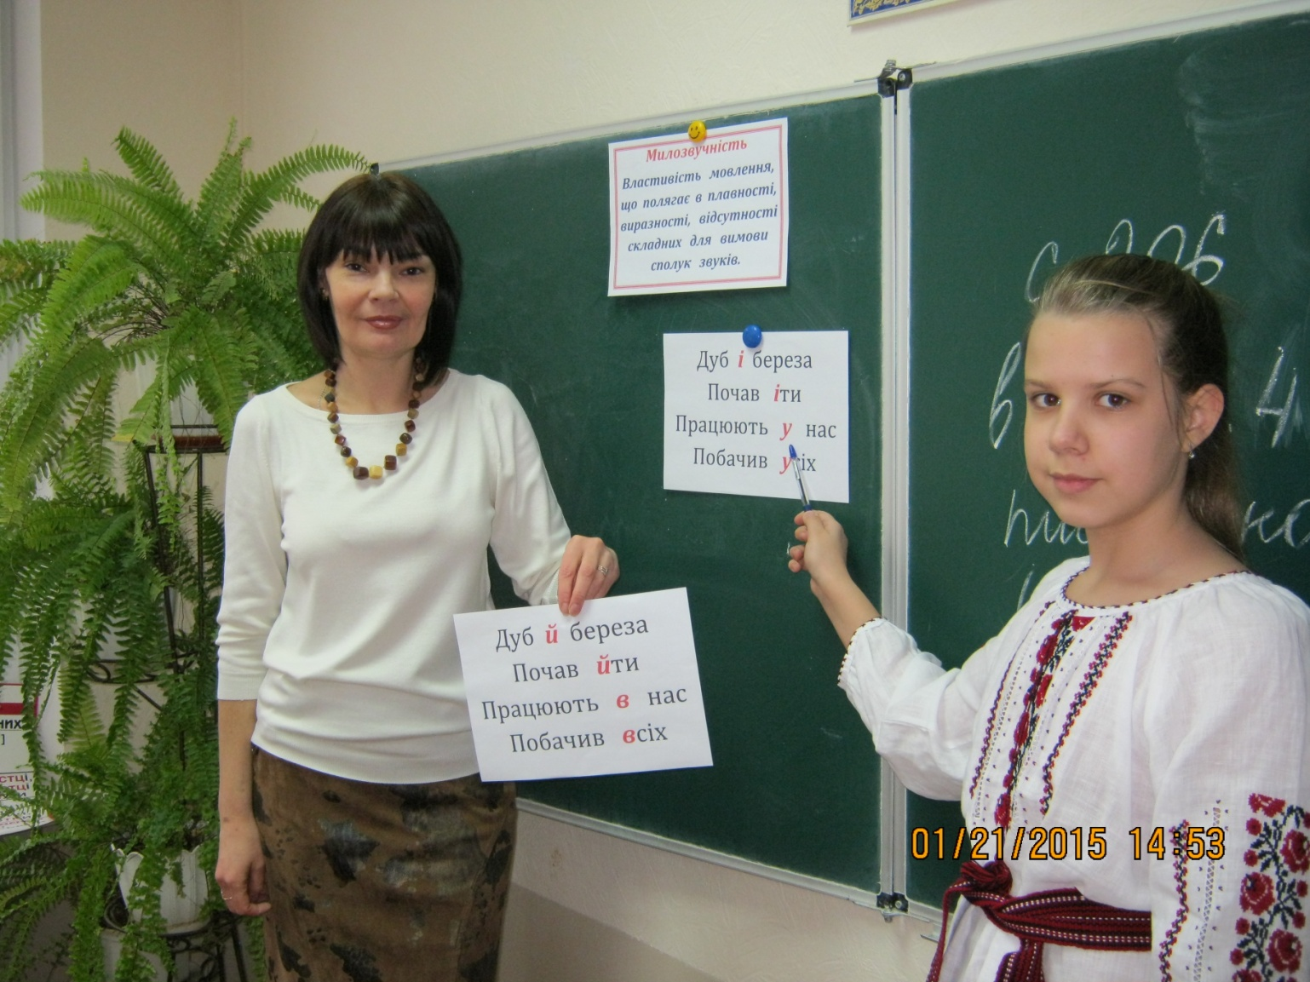

Доберіть з дужок необхідний прийменник або сполучник. Поясніть свій вибір.
Найкращий (і, й) найповніший скарб — праця. Хліб (і, й) сонце найцінніше (в, у) світі. (В, у) пісні наша доля. Вік учням (в, у)читись, а (в, у)чителям — навчать. (В, у) вікнах перші вогні. (В, у)читель сидів (в, у) школі то з дітьми, то з якимись книжками. Пісня (й, і) праця — великі дві сили. Ми маємо право на сум (і, й) любов, на щастя, на сонце (й, і) трави. А (в, у) селах (в, у) веселих (і, й) люди веселі.
_______________________________________________________________________________________

Доберіть з дужок необхідний прийменник або сполучник. Поясніть свій вибір.
Найкращий (і, й) найповніший скарб — праця. Хліб (і, й) сонце найцінніше (в, у) світі. (В, у) пісні наша доля. Вік учням (в, у)читись, а (в, у)чителям — навчать. (В, у) вікнах перші вогні. (В, у)читель сидів (в, у) школі то з дітьми, то з якимись книжками. Пісня (й, і) праця — великі дві сили. Ми маємо право на сум (і, й) любов, на щастя, на сонце (й, і) трави. А (в, у) селах (в, у) веселих (і, й) люди веселі.

Дуб і береза

Почав іти

Працюють у нас

Побачив усіх

Дуб й береза

Почав йти

Працюють в нас

Побачив всіх

КОМУ ________________________
1.________________________4._______________________2.________________________5._______________________3.________________________6._______________________
ВІД КОГО ________________________
__________________________________________________

КОМУ _______________________
1._________________________4.______________________2._________________________5.______________________
3._________________________6.______________________
ВІД КОГО ________________________
__________________________________________________

КОМУ ________________________
1._________________________4.______________________ 2._________________________5.______________________3._________________________6.______________________
ВІД КОГО ________________________
__________________________________________________

Милозвучність
Властивість мовлення, що полягає в плавності, виразності, відсутності складних для вимови сполук звуків.

Основні випадки чергування у — в
У вживається | В уживається | У — В не чергуються
Між приголосними: навчаюсь у гімназії | Між голосними:  була в Одесі | У словах, що вживаються тільки з в або тільки з у:  воротар, усмішка.
На початку речення перед приголосним: У зошиті немає помилок. | На початку речення перед голосними: В оранжереї красиві квіти. | У власних іменах і в словах іншомовного походження:  Ворскла, Врубель.
Незалежно від закінчення попереднього слова перед наступними в, ф, а також перед сполученнями літер -льв-, -св-, -тв-, -хв-, -зв-: Я у Львові. | Після голосного перед більшістю приголосних (крім в, ф, -льв-, -св-, -хв-, тв.- зв- і под.)  Моя вдача.
Основні випадки чергування сполучників і — й
Завжди і | Завжди й
Після будь-якого розділового знака:  Вітер війнув, і облетіло листя. | Між голосними звуками:  срібло й олово.
Між приголосними звуками:
Ось і прийшла весна.

Початок речення.  І летіли знов іскри ясні (О. Олесь). | Після голосного звука перед приголосним:  розуміє й пояснює.
Зіставлення понять: зима і літо.

Перед звуком [й] та буквами я, ю, є, ї: Воля і яснії сни.



